|  |  |  |
| --- | --- | --- |
| **자료배포** | 2020.11.09 | |
| **보도요청** | 배포 이후 | |
| **문의** | 한승우 팀장 T: 02 410 9056  유대형 대리 T: 02 410 0411 | Email:  pa@hanmi.co.kr |

**한미수필문학상 대상에 ‘엄마의 목소리’ 쓴 장석창 원장 선정**

**우수상 3명∙장려상 10명 등 총 14명의 의사 수필가에 시상**

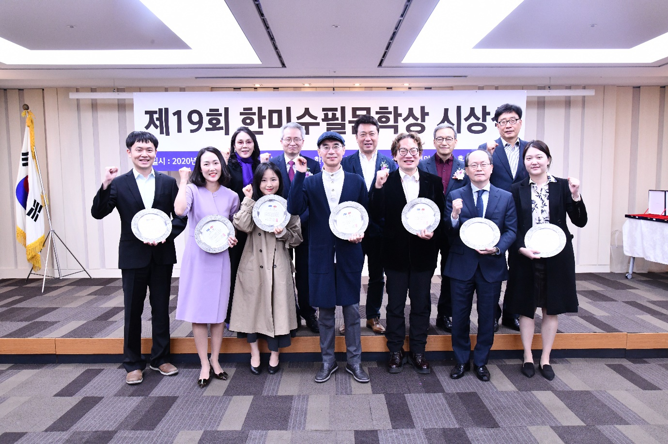

**<사진설명> 7일 열린 한미수필문학상 시상식에서 수상자들이 상패를 들고 기념촬영을 하고 있다.**

의료계 대표 문학상으로 자리매김한 한미수필문학상의 열 아홉번째 대상작에 ‘엄마의 목소리’가 선정됐다.

한미약품(대표이사 우종수∙권세창)은 7일 서울 송파구 한미약품 본사 2층 파크홀에서 제19회 한미수필문학상 시상식을 열고, 대상 수상작인 ‘엄마의 목소리’를 쓴 부산 탑비뇨의학과 장석창 원장 등 총 14명을 시상했다고 밝혔다.

당초 시상식은 올해 2월 개최될 예정이었으나, 코로나19 확산에 따른 자체 방역지침 준수로 이날 열리게 됐다.

한미수필문학상은 환자와 의사간 신뢰 회복을 목적으로 한미약품과 ‘청년의사’ 신문이 2001년 제정한 의료계 대표 문학상으로, 대상 수상자는 ‘한국산문’을 통해 정식 수필 작가로 등단하게 된다. 심사는 한국문단을 대표하는 서정시의 대가 정호승 시인, 한창훈 소설가, 홍기돈 문학평론가(가톨릭대 국어국문학과 교수)가 맡고 있다.

올해 한미수필문학상 공모에는 의료인이 겪는 생생한 의료 현장 속 이야기들을 수필로 풀어낸 116편의 작품이 응모돼 역대 최고 경쟁률을 기록했다.

심사위원회는 “완성도 높은 수필이 많아 수상작 선정에 많은 어려움이 있었다”며 “‘좋은 작품’이라는 든든한 지반 위에서 한미수필문학상의 위상과 역량이 확보되고 있음을 느낀다”고 말했다.

한미약품 우종수 대표이사는 “19년간 지속된 한미수필문학상은 의사와 환자간의 신뢰 회복이라는 목표 아래 의료계 대표 문학상을 넘어 의료인의 신춘문예로 자리매김했다고 자부한다”며 “한미수필문학상이 이 시대를 살고 있는 의료인들의 삶과 고뇌를 문학에 담아내는 소중한 그릇이 될 수 있도록 최선을 다하겠다”고 말했다.

다음은 제19회 한미수필문학상 수상작. (수상자 이름 가나다순)

**[대상]**

<엄마의 목소리>, 장석창 부산 탑비뇨의학과의원 원장

**[우수상]**

<아직 바쁜 오빠>, 김시영 일신의원

<슈베르트 탄생 222주년 기념 독창회>, 이창걸 연세암병원 방사선종양학과

<임신해서 미안해요>, 홍유미 전북대병원 산부인과

**[장려상]**

<1년만의 답장>, 김예은 고려대학교 구로병원 신경과

<한 팔로 안은 아이>, 김진환 일산백병원 정형외과 교수

<나여, 박춘엽이>, 박정이 동국대학교 일산병원 신경과

<운수 좋은 날>, 박천숙 부산 하단 미래아이 여성병원

<허니문의 환상과 그 후>, 성혜윤 국립공주병원

<여기가 여관인줄 아세요?>, 유인철 유소아청소년과(안산)

<아파서 웃을 때>, 이동준 제주 한라병원 소아청소년과

<예기치 못한 선물 >, 조석현 누가광명의원

<Replace>, 조재형 서울대학교병원 외과

<모든 이의 종착역>, 최영훈 연세마음상담의원

※수상작들은 ‘청년의사’ 신문 홈페이지에서 ‘한미수필문학상’을 검색하면 감상할 수 있다.

**<끝>**